二年级语文下册 期末分类复习 看图写话
(时间：40分钟 满分：100分)
班级： 姓名： 学号： .
一、看图写句子。
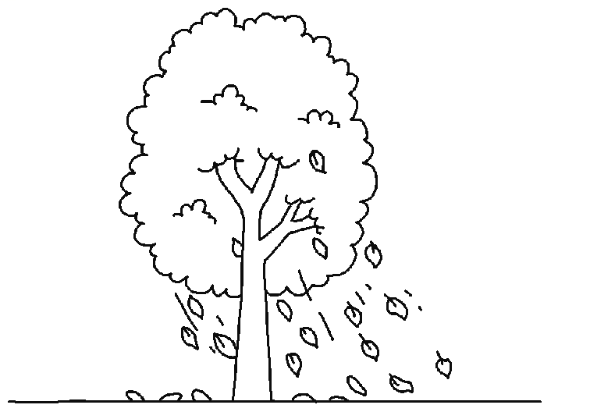1.______________________________________________
_______________________________________________
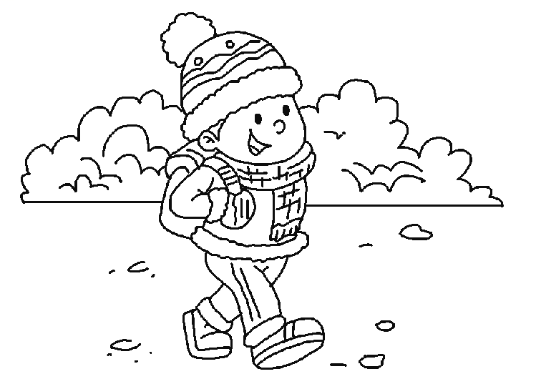2._______________________________________________
_______________________________________________
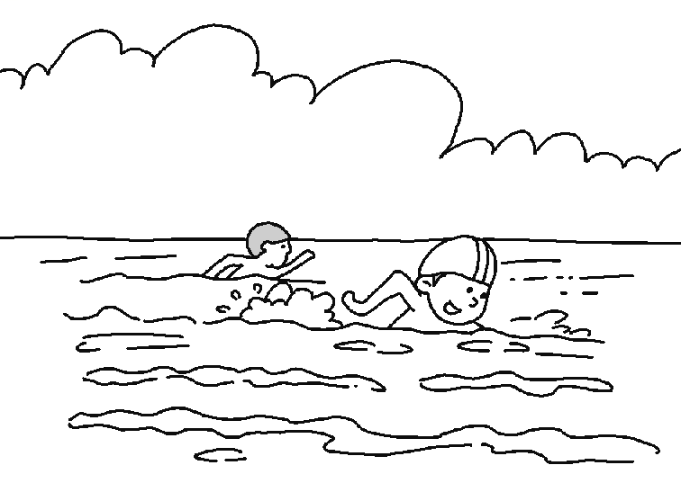3.______________________________________________
_______________________________________________
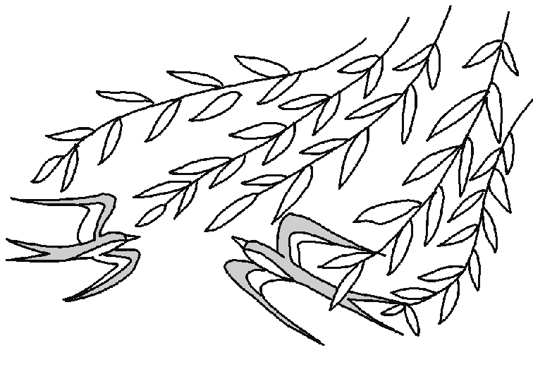4._______________________________________________
_______________________________________________
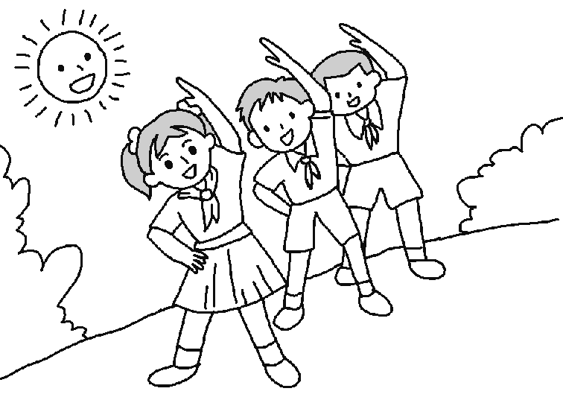5._______________________________________________
_______________________________________________

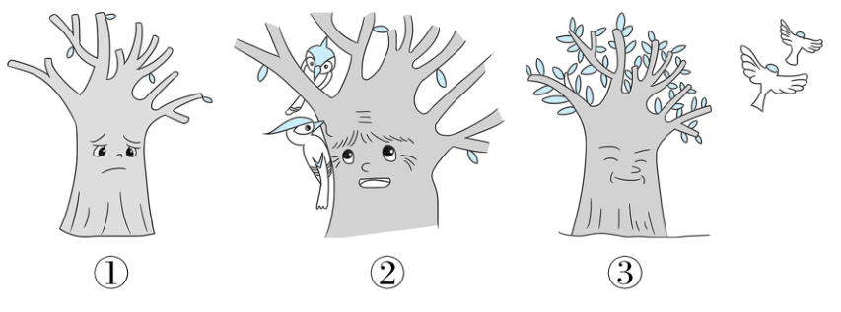二、看图写话。

(1)给大树爷爷治病的医生是______________ 。
(2)观察图中大树爷爷的表情，再连一连。
图① 难过
图② 开心
图③ 奇怪
(3)想想大树爷爷生了什么病，医生是怎样帮他治病的，他们之间会说些什么。把这个故事写下来。
_________________________________________________________
_________________________________________________________
_________________________________________________________
_________________________________________________________
_________________________________________________________
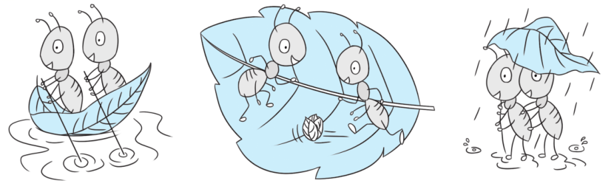三、看图写话。

(1)在符合图中内容的句子后的括号内打“√”。
① 把树叶当小船。 ( )
② 把树叶当被子。 ( )
③ 把树叶当球场。 ( )
④ 把树叶当雨伞。 ( )
(2)仔细看图，观察两只小蚂蚁有什么奇妙的经历。把它们这一天的经历写下来吧！写的时候，可以用上下面的词语。
早上 过一了会儿 到了下午
_________________________________________________________
_________________________________________________________
_________________________________________________________
_________________________________________________________
_________________________________________________________
_________________________________________________________
_________________________________________________________
四、看图写话。
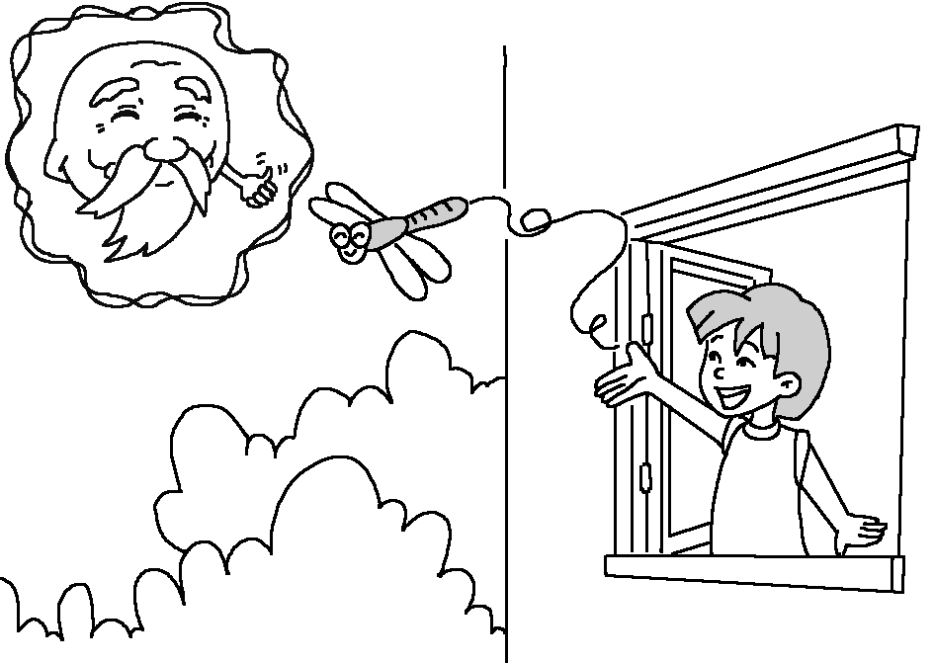1.仔细观察右图，图中的小朋友在干什么？太阳公公对此有怎样的表现？发挥想象，写几句话。（10分）
________________________________________________________________________________________________________________________________________________________________________________________
2.仔细看图，弄清楚发生了什么事，先给两个小男孩起名字，再把发生的事情按顺序写下来。（10分）
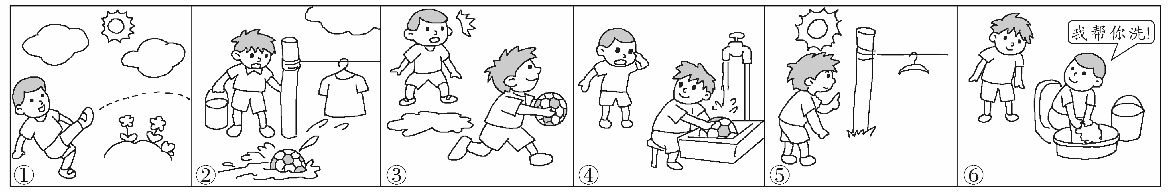
___________________________________________________________________________________________________________________________________________________________________________________________________
五、看一看，根据图回答问题。(看图写特点)
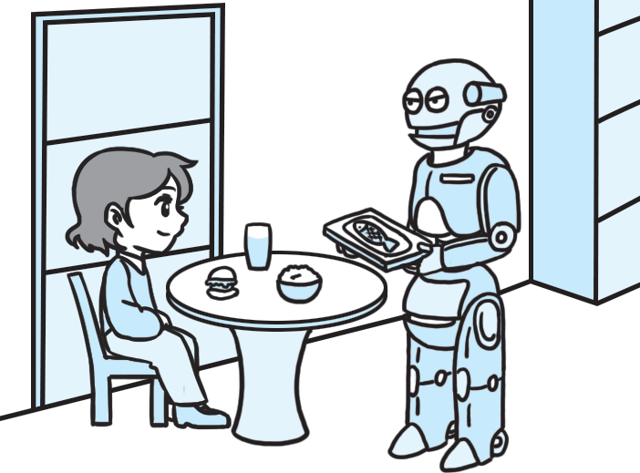1. 看图判断对错，对的打“√”，错的打“×”。(4分)
①图的右边画的是一个机器人。( )
②机器人的样子很有趣，头圆圆的，像个篮球。
( )
③机器人手里端着香喷喷的大米饭。 ( )
④主人笑眯眯地坐在餐桌前，等着品尝早餐。( )
2. 根据特点，想功能。(12分)
机器人是我们家的好帮手，它的功能可多了，能_________，能_________，还能_____________。
3. 结合特点写句子。(8分)
先介绍机器人的样子，然后用“能……能……还能……”说一说其功能。
__________________________________________________________
__________________________________________________________
六、看图完成练习。(看图写事件)
时间 | 地点 | 都有谁 | 他们要干什么
一天下午 |  |  | 找食物吃
1. 在表格中填入恰当的内容。(4分)
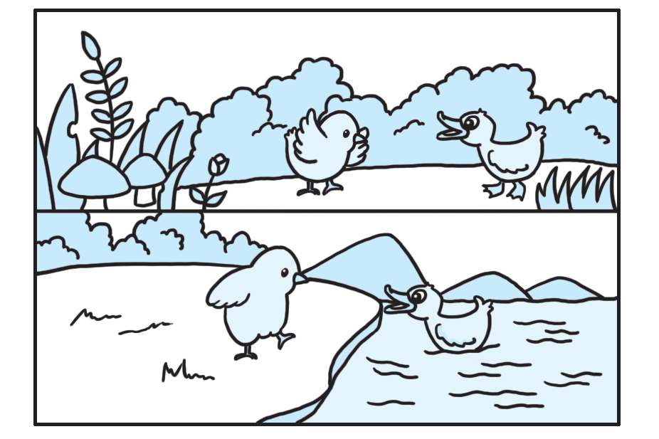2. 草丛里，小鸭捉不到虫子，心里很_________，小鸡捉_________给小鸭吃；小河里，小鸭捉______________给小鸡吃。(6分)
3. 用上“好朋友、找食物吃、草丛、虫子、河边、小鱼”写一段话。
__________________________________________________________
__________________________________________________________
__________________________________________________________
__________________________________________________________
__________________________________________________________
七、写话。
一个学期就要过去了，这学期你一定又学到了很多知识，学会了许多本领。你能以“我学会了____________”为题，写一段话吗？可以说说你学会了什么，是怎样学会的。
___________________________________________________________________________________________________________________________________________________________________________________________________
__________________________________________________________________________________________________________________________________
八、看图写话。
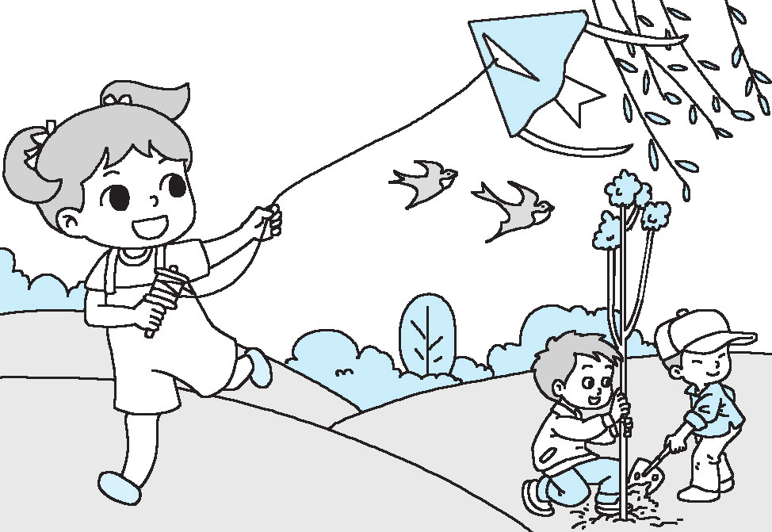
提示：按一定的顺序观察图画，图上画的是什么季节？有哪些景物？有哪些人？他们在做什么？心情怎么样？先说一说，再写一段通顺、连贯的话吧！

九、看图写话。(不会写的字用拼音代替)
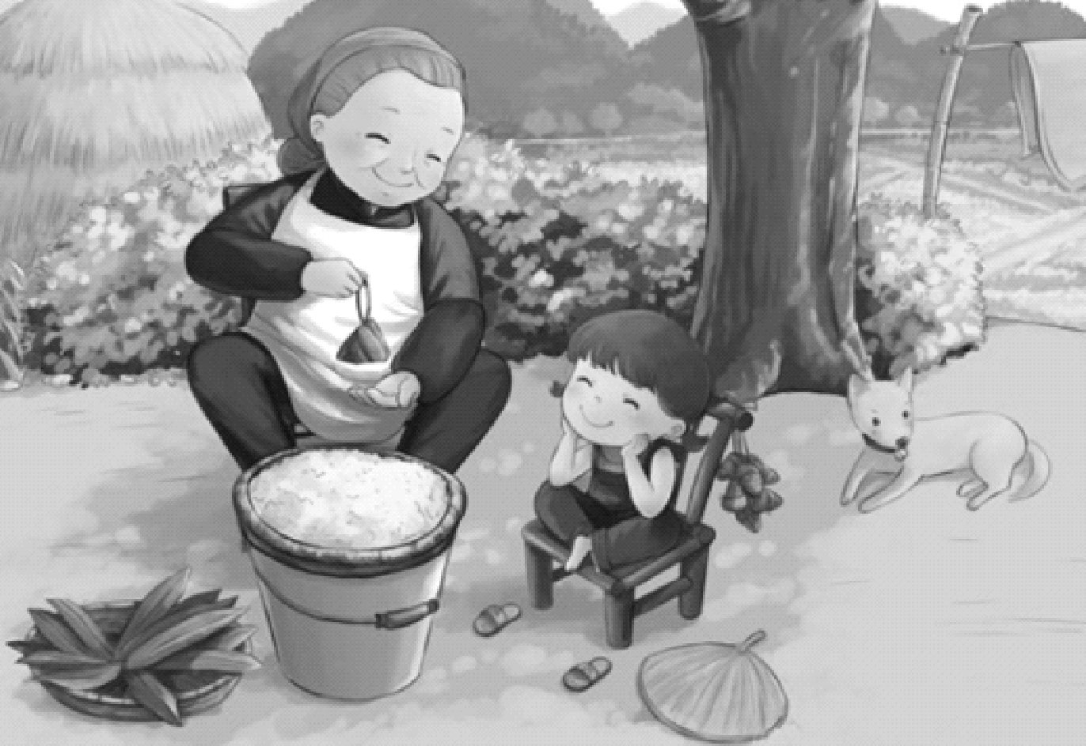
提示：今天是什么节日？图上画的是谁？他们在干什么？他们会说些什么呢？

十、看图写话。(不会写的字用拼音代替)
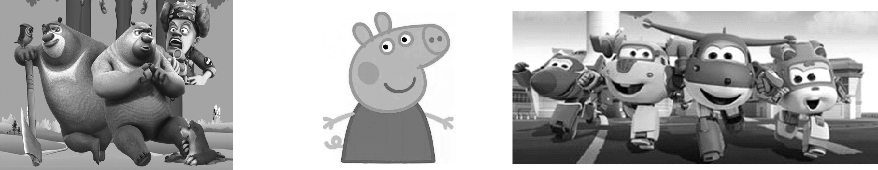
上面是三部动画片的宣传画，你最喜欢其中的哪一部呢？这部动画片给你留下了怎样的印象？快快给大家介绍介绍吧！

参考答案
一、1.一片片树叶从树上落下来，像一只只蝴蝶在空中飞舞。
2.冬天到了，天气寒冷，我穿上了厚厚的棉袄，戴上了帽子、围巾。
3.夏天到了，人们都喜欢到海边游泳。
4.一对燕子在柳条间飞舞。
5.小朋友们排着整齐的队伍，迎着朝阳做早操。
二、(1)啄木鸟
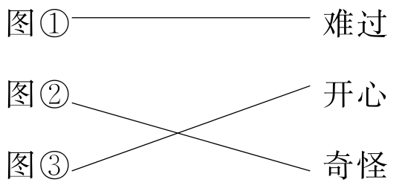(2)

(3)略。

三、(1)①√ ③√ ④√
(2)略。
四、1.小蜻蜓不小心飞进了小红的家，找不到出去的路，小红见了，忙捧着蜻蜓送出窗外。太阳公公笑开了花，伸出大拇指表扬她。
2.小华踢足球时，不小心将球踢进了脏水中，溅起的脏水弄脏了小林晾的衣服。小林看见了，就帮他捡起球，并清洗干净。小林回来时发现自己的衣服不见了，原来是小华在帮他清洗。
五、1. ①√ ②√ ③× ④√
2. 示例：扫地 做饭 洗衣服
3. 示例：机器人的样子很有趣，头圆圆的，像个篮球。它是我们家的好帮手，它的功能可多了，能扫地，能做饭，还能洗衣服。
六、1. 小河边 小鸭和小鸡
2. 着急 小虫 小鱼
3. 示例：小鸭和小鸡是好朋友，这一天它们一起去河边找食物吃。草丛里，小鸭捉不到虫子，心里很着急，小鸡捉小虫给小鸭吃；小河里，小鸭捉小鱼给小鸡吃，它们玩得开心极了。
七、提示：写一段话讲清楚自己这学期学会的一项本领及学会这项本领的过程即可。
八、示例：春来了，气变暖，小燕子从南方飞回来了。柳树长出了绿绿的新叶，长长的枝条随风摆动，像春姑娘的辫子。小草绿了，像给大地铺上了绿色的地毯。元元来到草地上放风筝，瞧，美丽的三角鱼风筝飞得多高哇！远处还有两个小朋友正在草地上植树。看着笔直的小树苗，他们高兴地笑了。
九、看图写话。(不会写的字用拼音代替)(15分)
提示：今天是什么节日？图上画的是谁？他们在干什么？他们会说些什么呢？
 |  | 今 | 天 | 是 | 端 | 午 | 节 | 。
 |  | 一 | 大 | 早 | ， | 我 | 便 | 起 | 床 | 了 | ， | 梳 | 洗 | 完 | 毕
后 | ， | 我 | 来 | 到 | 院 | 子 | 里 | ， | 奶 | 奶 | 正 | 在 | 包 | 粽 | 子
。 | 看 | ， | 奶 | 奶 | 拿 | 起 | 之 | 前 | 洗 | 好 | 的 | 粽 | 叶 | ， | 将
糯 | 米 | 和 | 红 | 枣 | 包 | 了 | 进 | 去 | 。 | 只 | 见 | 奶 | 奶 | 的 | 手
像 | 挽 | 花 | 似 | 的 | 一 | 动 | ， | 一 | 个 | 粽 | 子 | 便 | 包 | 好 | 了
， | 看 | 得 | 我 | 惊 | 奇 | 不 | 已 | 。 | 看 | ， | 连 | 我 | 家 | 的 | 小
狗 | 也 | 被 | 奶 | 奶 | 包 | 粽 | 子 | 的 | 手 | 艺 | 吸 | 引 | 住 | 了 | ，
趴 | 在 | 我 | 的 | 身 | 边 | 一 | 动 | 不 | 动 | 地 | 看 | 着 | 奶 | 奶 | 。
 |  | 粽 | 子 | 包 | 好 | 了 | ， | 奶 | 奶 | 拿 | 到 | 厨 | 房 | 里 | 蒸
。 | 没 | 过 | 一 | 会 | 儿 | ， | 屋 | 子 | 里 | 到 | 处 | 都 | 是 | 粽 | 子
的 | 香 | 味 | 。
 |  | 我 | 高 | 兴 | 地 | 喊 | 道 | ： | “ | 吃 | 粽 | 子 | 啦 | ！” | 奶
奶 | 也 | 笑 | 了 | 。
 |  | 这 | 真 | 是 | 一 | 个 | 快 | 乐 | 的 | 端 | 午 | 节 | 。
十、看图写话。(不会写的字用拼音代替)(20分)
上面是三部动画片的宣传画，你最喜欢其中的哪一部呢？这部动画片给你留下了怎样的印象？快快给大家介绍介绍吧！
 |  | 我 | 最 | 喜 | 欢 | 的 | 动 | 画 | 片 | 是 | 《 | 熊 | 出 | 没 | 》。
动 | 画 | 中 | 的 | 两 | 只 | 狗 | 熊 | ， | 一 | 只 | 叫 | 熊 | 大 | ， | 一
只 | 叫 | 熊 | 二 | ， | 为 | 了 | 能 | 保 | 护 | 森 | 林 | ， | 他 | 们 | 想
方 | 设 | 法 | 的 | 破 | 坏 | 光 | 头 | 强 | 的 | 砍 | 树 | 行 | 动 | ， | 哪
怕 | 自 | 己 | 再 | 苦 | 再 | 累 | 也 | 不 | 怕 | 。 | 有 | 一 | 次 | ， | 为
了 | 阻 | 止 | 光 | 头 | 强 | 砍 | 树 | ， | 熊 | 大 | 累 | 得 | 中 | 了 | 暑
， | 急 | 需 | 喝 | 水 | 。 | 然 | 而 | ， | 看 | 到 | 中 | 暑 | 倒 | 在 | 地
上 | 的 | 熊 | 大 | ， | 光 | 头 | 强 | 毫 | 不 | 犹 | 豫 | 地 | 将 | 水 | 递
了 | 过 | 去 | 。 | 最 | 后 | ， | 他 | 却 | 因 | 没 | 能 | 砍 | 到 | 树 | ，
得 | 不 | 到 | 工 | 资 | 而 | 天 | 天 | 饿 | 肚 | 子 | 。 | 熊 | 大 | 和 | 熊
二 | 为 | 了 | 感 | 谢 | 光 | 头 | 强 | 的 | 救 | 命 | 之 | 恩 | ， | 特 | 地
到 | 森 | 林 | 里 | 摘 | 新 | 鲜 | 的 | 水 | 果 | 送 | 给 | 他 | 。
 |  | 看 | 到 | 这 | 里 | ， | 我 | 被 | 他 | 们 | 之 | 间 | 的 | 情 | 谊
感 | 动 | 了 | 。 | 更 | 为 | 重 | 要 | 的 | 是 | ， | 这 | 个 | 故 | 事 | 告
诉 | 我 | 们 | ， | 要 | 保 | 护 | 森 | 林 | ， | 要 | 与 | 动 | 物 | 和 | 谐
相 | 处 | 。

